Дата: | Школа: Фрунзенская НШ
Класс: | ФИО учителя: Кладько Т.И.
Раздел ДСП | Мой край родной.
Тема урока | Правописание сочетаний с шипящими.  Как сохранить природу родного края?
Цели обучения: | 2.1.5.1 строить монологическое высказывание на заданную и интересующую обучающихся тему, раскрывая тему и основную мысль на основе опорных слов;  2.3.7.1 писать правильно в словах сочетания жи-ши, ча-ща, чу-щу, чк, чн, нщ, шн.
Цель урока | Все учащиеся смогут  писать правильно в словах сочетания с шипящими жи-ши, ча-ща, чу-щу, чк, чн, нщ, шн.
Критерии оценивания | Обучающиеся  - разграничивают текст на предложения,  - правильно пишут в словах на местах пропусков сочетания жи-ши, ча-ща, чу-щу, чк, чн, нщ, шн.
Воспитание ценностей | Чувство патриотизма, любовь к своей малой родине, умение видеть красоту в привычных вещах, стремление заботиться о будущем родного края.
Ключевые слова и фразы: | слово, предложение, сочетание, начало предложения…, сочетание …пишу через ….
ПЛАН урока
Этапы урока | Запланированная деятельность | Ресурсы
Начало урока | Приветствие  Создание коллаборативной среды и мотивации учебной деятельности  Школьный прозвенел звонок  И позвал нам на урок.  Начинаем урок русского языка.  Целеполагание  Стратегия «Письмо»  - Ребята, вам пришло письмо, давайте посмотрим, что в нём.  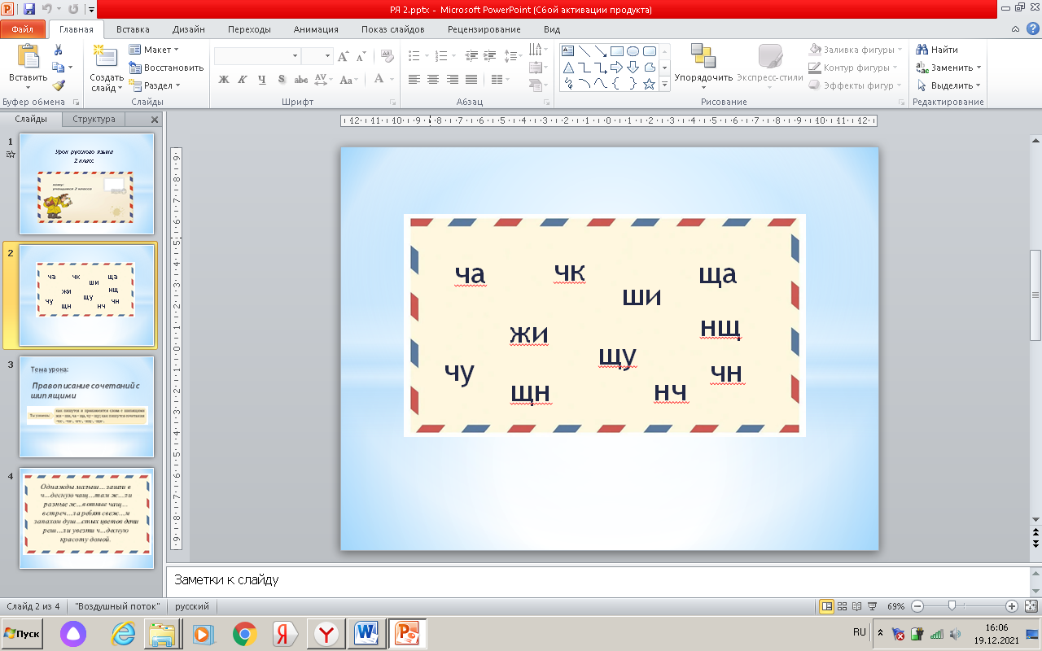  - Это сочетания жи-ши, чр-ща, чу-щу.  - Правильно. Как вы думаете, чему будет посвящён наш урок? | Презентация.  Слайд 1
основ | Актуализация знаний  Минутка чистописания.  Открыли тетради. Записываем число. Классная работа.  Начинаем урок с минутки чистописания.  Прочитайте пословицу в учебнике на стр. 50.  Все земли хороши, а своя – лучше всех.  - Почему так говорят? (своя земля – это родина, там человек родился, вырос, там его родные, друзья)  (записывают пословицу в тетрадь)  - Как вы думаете, а что нужно делать, чтобы сберечь красоту родного края? А чего делать нельзя?  Физминутка  Комплексная работа с текстом.  Прочтём текст, а которым нам предстоит работать.  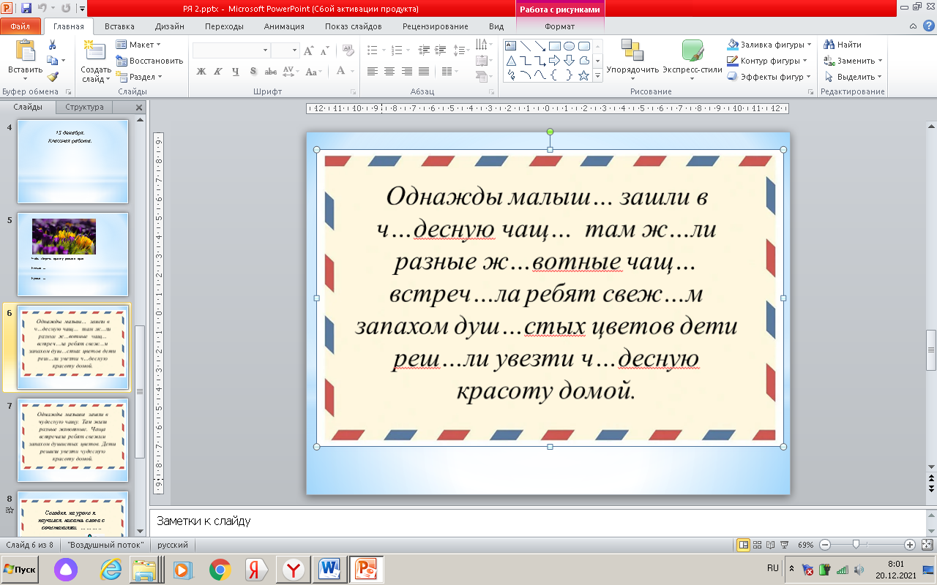  - Чего не хватает в этом тексте? (точек)  - Правильно, нужно его разделить на предложения. Давайте вспомним, а что такое «предложение»?  ( работа ведется на листах А-4 с аналогичным текстом, читаем, делим текст на предложения)  - что теперь нужно сделать? (вставить пропущенные буквы)  Повторяем правило, читаем его на стр. 50.  Дети по очереди читают слова с пропущенными буквами, и объясняют написание главной после шипящего в каждом конкретном случае.  Проверка.  Проверяем с текстом на слайде.  Взаимооценивание. Приём «Большой палец».  - Оцените работу вашего одноклассника при выполнении этого задания. Если вам понравилась его работа – палец вверх, если нет – палец вниз.  Итог урока.  - Какое правило повторили и закрепили на уроке?  - Продолжите фразу на слайде.  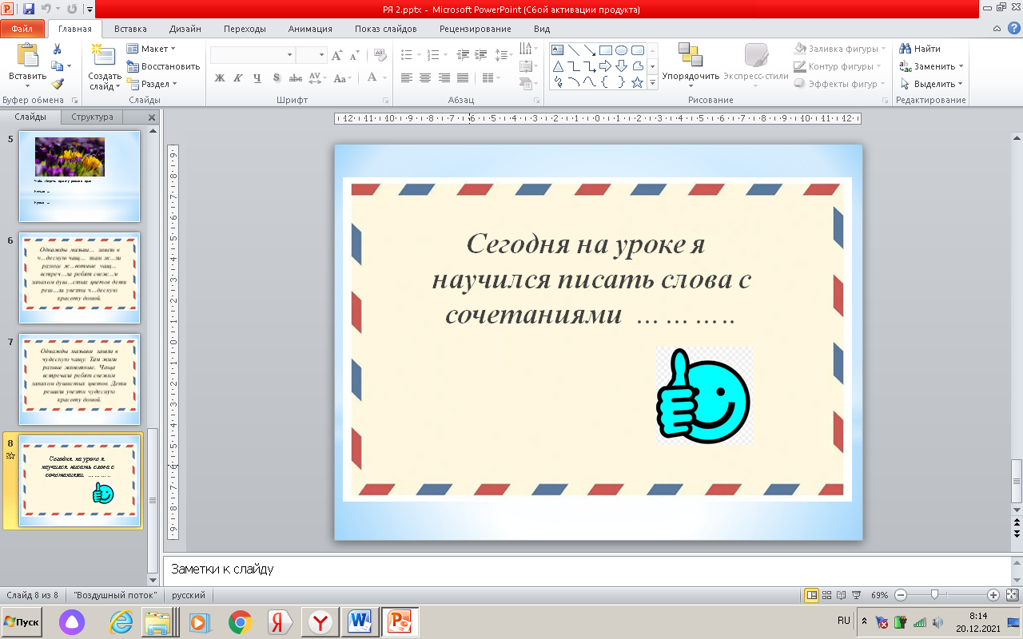  Рефлексия. Приём «Большой палец».  - Если вам понравился этот урок – палец вверх, если нет – палец вниз. | таблицей
Домашнее задание.
Упр. 4 на стр. 51, из слов каждой строки составить предложение. При записи предложений вставить в словах нужные буквы.

